Öğrenci Kazanımları /Hedef ve Davranışlar |  | 5.4.1.1. Bir kaynaktan çıkan ışığın her yönde ve doğrusal bir yol izlediğini bilir ve çizimle gösterir.  5.4.2.1. Maddeleri, ışığı geçirme durumlarına göre sınıflandırır ve örnekler verir.  5.4.3.1. Tam gölgenin nasıl oluştuğunu gözlemler ve basit ışın çizimleri ile gösterir.  5.4.3.2. Tam gölgenin durumunu etkileyen değişkenlerin neler olduğunu tahmin eder ve tahminlerini test eder.
Ünite Kavramları, Sembolleri/Davranış Örüntüsü |  |  | Işın, ışın demeti, ışık ışını, ışık kaynağı, ışığın yayılması, ışın çizgileri, ışık kaynağı, yapay ışık kaynağı, doğal ışık kaynağı, saydam madde, yarı saydam madde, saydam olmayan madde
Güvenlik Önlemleri (Varsa): |  |  | Elbisenin güvenliği, Yangın Güvenliği
Öğretme-Öğrenme-Yöntem ve Teknikleri |  |  | Soru-Cevap, Buluş, Araştırma, Gösteri, İnceleme, Deney
Araç, Gereçler ve Kaynakça |  |  | Ders Kitabı, dergi, internet, projeksiyon, bilgisayar, mum (el feneri) düz esnek boru
Açıklamalar | a. Güneş ve ay tutulması olaylarının tam gölge oluşumuyla ilişkili olduğu belirtilir.  b. Yarı gölge konusuna girilmez.
Etkinlikler
Özet/işleniş/Deneyler
1-Işığın Yayılması
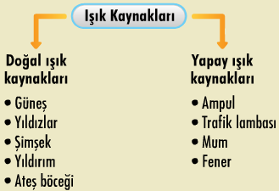
Işık veren maddelere ışık kaynağı denir. Işık kaynakları; 1-Yapay Işık Kaynağı 2-Doğal Işık Kaynağı olarak ikiye ayrılır.
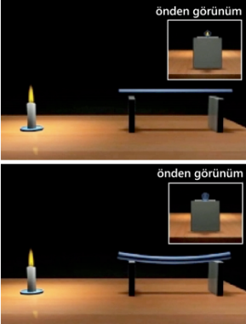
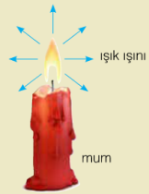
Bir kaynaktan çıkan ışık gece veya gündüz olmasına bağlı kalmaksızın bir engelle karşılaşmadığı sürece yayılır. Bir kaynaktan çıkan ve doğrusal yolla yayılan ışık, ışın ya da ışık ışını adı verilen bir gösterim ile temsil edilir. Işık ışınları birleşerek ışın demetlerini oluşturur. Bu çizimler, ışığın doğrusal bir yol izlediğini göstermek için kullanılır. Bundan böyle biz de bu tür çizimler yapacağız.
Şekil 2
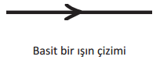
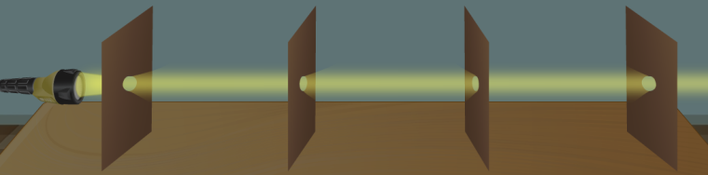
Karanlıkta yol alan bir otomobilin farlarından yayılan ışık, ağaç dalları arasından süzülen güneş ışığı ve stadyum lambalarından yayılan ışık doğrusal olarak yayılmaktadır. Evimizdeki ya da sınıfımızdaki lambaların ve sokakları aydınlatan sokak lambalarının her yönde ve bir doğru boyunca ışık yayar.
Şekil 1
Şekil 1 ve Şekil 2’deki deneylerle ışığın doğrusal olarak yayıldığını görebiliriz.

Işın geometrik bir şekildir. Gerçekte somut ışın çizgileri yoktur.
Biz de ışığın izlediği yolu ışınlar çizerek gösterebiliriz.
• Işık ışınlarını çizebilmek için cetvel ya da gönye kullanılır.
• Işının yayılmaya başladığı yer ve yayılma yönü belirlenir.
• Cetvel ya da gönye, ışının başlangıç noktası ile yayıldığı yöndeki noktaya çakıştırılır.
• Yayılma yönüne uygun olarak doğru çizilir.
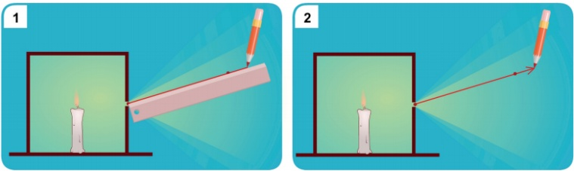
• Başlangıç yerine nokta, diğer ucuna yayılma yönünü gösteren ok işareti yapılır.
2-Işığın Maddeyle Karşılaşması
Işık; boşlukta, katı, sıvı ve gaz maddelerde yayılabilir. Işık, bazı maddelerden geçer, bazılarından geçemez.
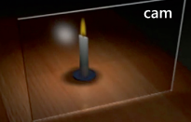
Işığı geçirme özelliklerine göre maddeler; saydam, yarı saydam ve saydam olmayan maddeler olmak üzere üç grupta incelenir.

a)Saydam Maddeler
Üzerine düşen ışığın tamamına yakınını geçiren maddelere saydam maddeler denir. Saydam maddeler ışığı iyi geçirdiklerinden diğer taraftaki cisimler rahatlıkla görülebilir. Pencere camı ve şeffaf plastik ışığın tamamına yakınını geçirir.

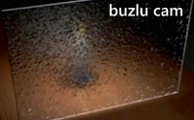
b)Yarı Saydam Maddeler
Üzerine düşen ışığın bir kısmını geçirip, bir kısmını geçirmeyen maddelere yarı saydam maddeler denir.
Buzlu cam, plastik poşet, dosya ve mumlu kağıt üzerine düşen ışığın bir kısmı dağılırken bir kısmı geçer.
Bulut ve sis ışık geçirgenliği bakımından yarı saydam özellik gösterir. Bu nedenle sisli havalarda görüş mesafesi azalır.

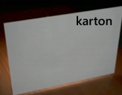
c)Saydam Olmayan (Opak) Maddeler
Üzerine düşen ışığı geçirmeyen maddelere saydam olmayan maddeler (opak) denir.
Taş, tahta, duvar, karton, metal levhalar saydam olmayan maddelerdir. Işığın karşılaştığı madde, saydam olmayan madde ise ışık yoluna devam edemez. Saydam olmayan maddeler ışığı geçirmediği için arkasındaki varlıklar görülmez.

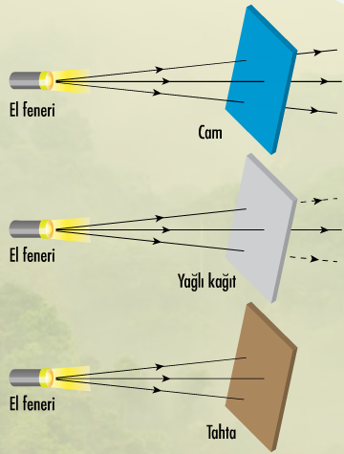
Yandaki şekildeki (Şekil 3) etkinliği yaparak saydam, yarı saydam ve saydam olmayan maddeleri ve ışık geçirgenliklerini görebiliriz.
Şekil 3 - Etkinlik

Cisimlerin ışığı geçirme durumları cisimlerin kalınlığına ve yapıldığı maddelere bağlıdır. Işığın
aynı madde tarafından hem geçirilmesi hem de engellenebilmesi mümkün olabilir. Örneğin
kalınlığı artırılan pencere camının ve derinliği artırılan suyun saydamlığı azalır. Bu durum ışığın
geçirilmesini azaltmaktadır. diğer yandan saydam olmayan bir karton yeterince inceltilirse yarı
saydam özellik gösterebilir.
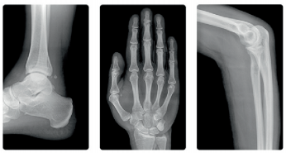
Şekil 4 – Röntgen filminden el, ayak ve dirsek kemiklerinin görünümü.
Röntgen filmleri çekilirken kullanılan X ışınları vücudumuzu geçerek iç organlarımızın görülmesini sağlar. X ışınları adı verilen ışınlar, insan vücudu gibi saydam olmayan maddelerden geçebilir.

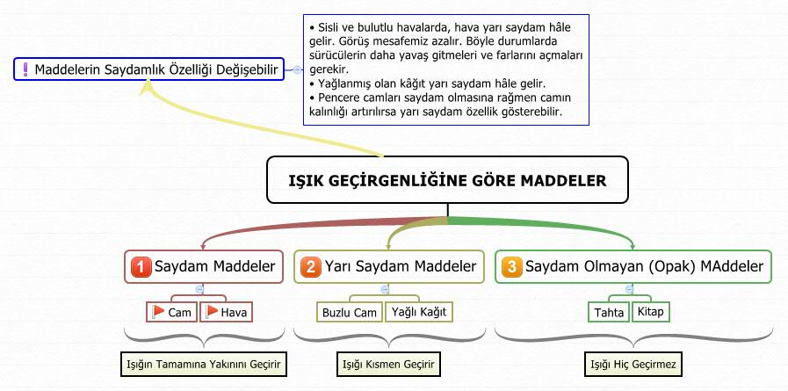
3-Tam Gölge
Bir bilmece: Ben giderim o gider peşimde tin tin eder. (Gölge)
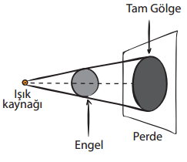
Işık, tamamen geçemeyeceği bir cisimle (engel) karşılaşınca, cismin arkasında ışık almayan karanlık bir alan oluşur. Işığın saydam olmayan maddelerden geçememesi sonucunda oluşan bu karanlık bölgeye tam gölge denir.
Bir cismin gölgesini ışık kaynağından cisme ışınlar çizerek bulabiliriz. Bunun için ışık kaynağından başlayıp cismin kenarlarından geçerek gölgenin oluştuğu bölgeye kadar ışınlar çizilir.
Bunun için şu basamakları izleyebilirsiniz:
• Cetvelinizi, ışığın yayıldığı nokta ile cismin köşelerine çakıştırarak ışınları şekilde görüldüğü gibi çiziniz.
• Işınların ekrana değdiği noktaları belirleyiniz.
• Cetvel kullanarak noktaları birleştiriniz.
• Ekran üzerinde oluşan düzlem parçasını siyaha boyayınız.

ETKİNLİK (Gölge Şekilleri):
Bir ışık kaynağını beyaz tahta veya duvarımız üzerine çevirelim sınıfımızın perdelerini kapatarak dışarıdan ışık gelmesini önleyelim.
Gelen ışığın önüne elimizle çeşitli figürler oluşturmaya çalışalım.

ETKİNLİK (Gölge Oyunu):
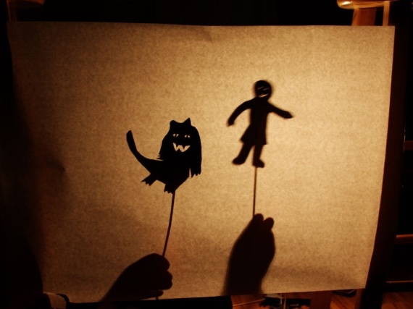
Beyaz bir bez parçası (1mx1m) alalım. İnternetten bulduğumuz (ya da herhangi bir kitabımızdan) Hacivat-Karagöz veya farklı figürleri bilgisayar çıktısını alıp keselim. Bu figürlerimize çöp şiş veya örgü mili takarak onları uzaktan kontrol etme imkanı sağlayalım.
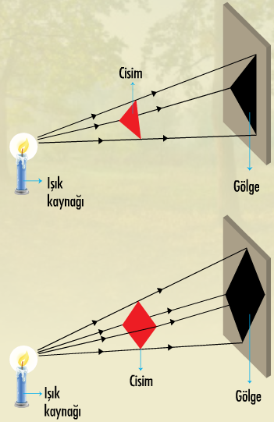
Sınıfımızın perdelerini kapatarak karanlık bir ortam hazırlayalım. Bez parçamızın arkasına bir mum yakalım ve figürlerimizin gölgesini perdeye düşürecek şekilde pozisyonumuzu alalım ve figürlerimizi hareket ettirip konuşturalım.

Tam Gölgeyi Etkileyen Etmenler
Cismin gölgesi; ışığın geliş yönüne, ışık kaynağına olan uzaklığına göre değişebilir.

ETKİNLİK (Gölge Büyüklüğü):
Bunu karanlık bir ortamda; bir fener (mum), bir top ve bir ekran kullanarak bir etkinlikle öğrenebiliriz.
 | Gölge  Büyüdü | Gölge  Küçüldü | Cismin  Şekli Değişti
Fener Sabit (Işık Kaynağı)
Topu Fenerden Uzaklaştırdım
Fener Sabit
Topu Fenere Yaklaştırdım
Top Sabit
Feneri Topa Yaklaştırdım
Top Sabit
Feneri Toptan Uzaklaştırdım
Fener ve Top Sabit
Ekranı Topa Yaklaştırdım
Fener ve Top Sabit
Ekranı Toptan Uzaklaştırdım
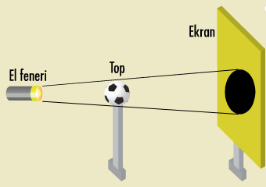
• Top, ekrana yaklaştırıldığında gölgesi küçülür ve koyulaşır.
• Ekran, toptan uzaklaştırıldığında topun gölgesi büyür ve rengi açılır.
• El feneri, toptan uzaklaştırıldığında topun gölgesi küçülür ve rengi koyulaşır.
Gölge, cismin büyüklüğüne ve şekline göre de değişiklik gösterir. Büyük cisimlerin gölgesi büyük, küçük cisimlerin gölgesi küçük olur. Cismin şekli ile gölgesi arasında benzerlik bulunur. Dünya'nın Güneş etrafındaki dolanımı ve kendi etrafındaki dönüşü sonucunda, Dünya üzerinde bulunduğumuz yerin Güneş'e göre konumunda değişiklikler olur. Bu değişiklikler; Güneş ışınlarının bulunduğumuz yere bazen dik, bazen eğik gelmesine veya hiç gelmemesine neden olur.
Güneş ışınları bulunduğumuz yere:
• Sabah ve akşam saatlerinde eğik olarak gelir. Gölge boyu uzun olur.
• Sabahtan öğleye kadar giderek daha dik gelmeye başlar. Bunun sonucunda, gölge boyu giderek kısalır.
• Öğle vakti daha dik geldiği için gölge boyu en kısa olur.
• Öğle vaktinden Güneş'in battığı akşam saatine kadar giderek daha eğik gelmeye başlar. Bunun sonucunda, gölge boyu giderek uzar.
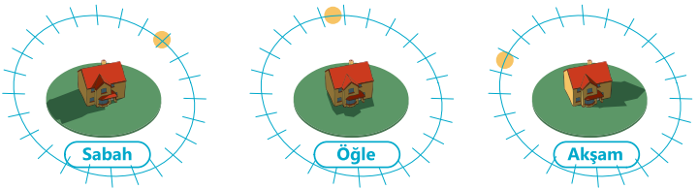
Güneş ve Ay Tutulmaları Tam Gölge İle İlgili midir?
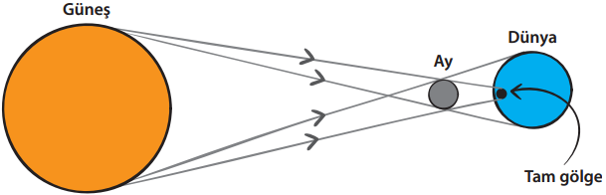
Güneş; Dünya'yı ve Ay'ı aydınlatan ısı ve ışık kaynağıdır. Dünya ve Ay, kendi eksenlerinde dönerken aynı zamanda da Güneş'in çevresinde dolanırlar. Bu hareketleri sürekli olarak devam eder. Bu süreçte Dünya'nın gölgesi Ay'ı, Ay'ın gölgesi de Dünya'yı etkiler. Bu olaylara tutulma adı verilir.
a)Güneş Tutulması:
Şekil 5 – Güneş Tutulması
Güneş tutulmasında, Güneş, Ay ve dünya aynı doğrultuda bulunur. Bu durumdayken Ay, dünya ile Güneş’in arasına girdiğinden dolayı Güneş’ten gelen ışığı engeller ve Ay’ın tam gölgesi dünya üzerine düşer. Dünya üzerinde Ay’ın tam gölgesinin düştüğü yerler ışık alamaz ve bu bölgelerde Güneş bir süre görülmez. Bu olaya Güneş tutulması denir. Güneş tutulmasında, Güneş ışık kaynağı, Ay ise saydam olmayan cisimdir. Basit ışın çizimleri ile Güneş tutulması şekildeki gibi gösterilebilir.

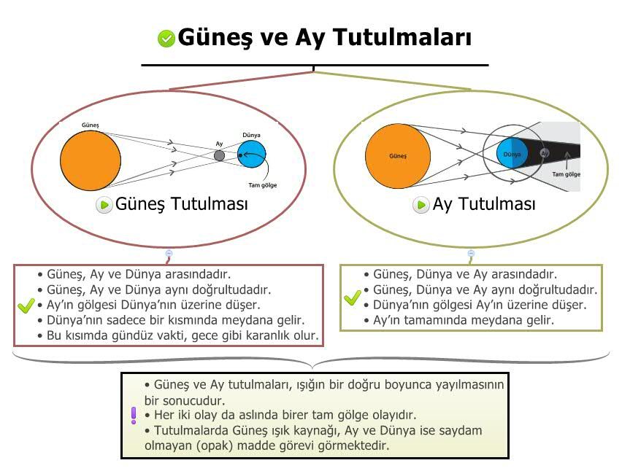
b)Ay Tutulması:
Şekil 6 – Ay Tutulması
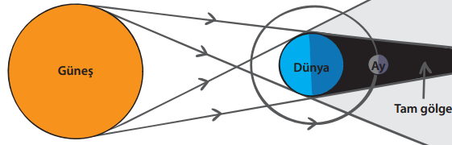
Dünya, Ay ve Güneş arasına girer. Güneş, Dünya ve Ay aynı doğrultuya geldiğinde Dünya’nın tam gölgesi Ay’ın üzerine düşer. Böylece Dünya, Ay’ın Güneş’ten ışık almasını engeller. Bu durumda Ay görünmez. Bu olaya Ay tutulması denir. Ay tutulması da Güneş tutulması gibi ışığın doğru boyunca yayılması sonucu oluşan bir doğa olayıdır. Ay tutulması ışın çizimleri ile şekildeki gibi gösterilebilir.
**NOT: Hiçbir zaman için Güneş Dünya ve Ay arasına girmez, bu kesinlikle karıştırılmamalı…

ETKİNLİK (Ay ve Güneş Tutulması):
Bir el feneri (mum), bir basketbol topu ve bir portakal ile temsili bir ay ve güneş tutulması gösterisi yapabiliriz.
El feneri – Güneş
Basketbol Topu – Dünya
Portakal – Ay
Malzemelerimizi kullanarak sırasıyla Güneş ve Ay Tutulmalarını oluşturmaya ve gözlemlemeye çalışalım.
Ölçme-Değerlendirme
• Bireysel öğrenme etkinliklerine yönelik Ölçme Değerlendirme
• Grupla öğrenme etkinliklerine yönelik Ölçme Değerlendirme
• Öğrenme güçlüğü olan öğrenciler ve ileri düzeyde öğrenme hızında olan öğrenciler için ek Ölçme-Değerlendirme etkinlikleri
Dersin Diğer Derslerle İlişkisi |  |  | Resim dersinde ay tutulması, güneş tutulması ve gölge ile ilgili çizimler yapılabilir.
Planın Uygulanmasına İlişkin Açıklamalar

